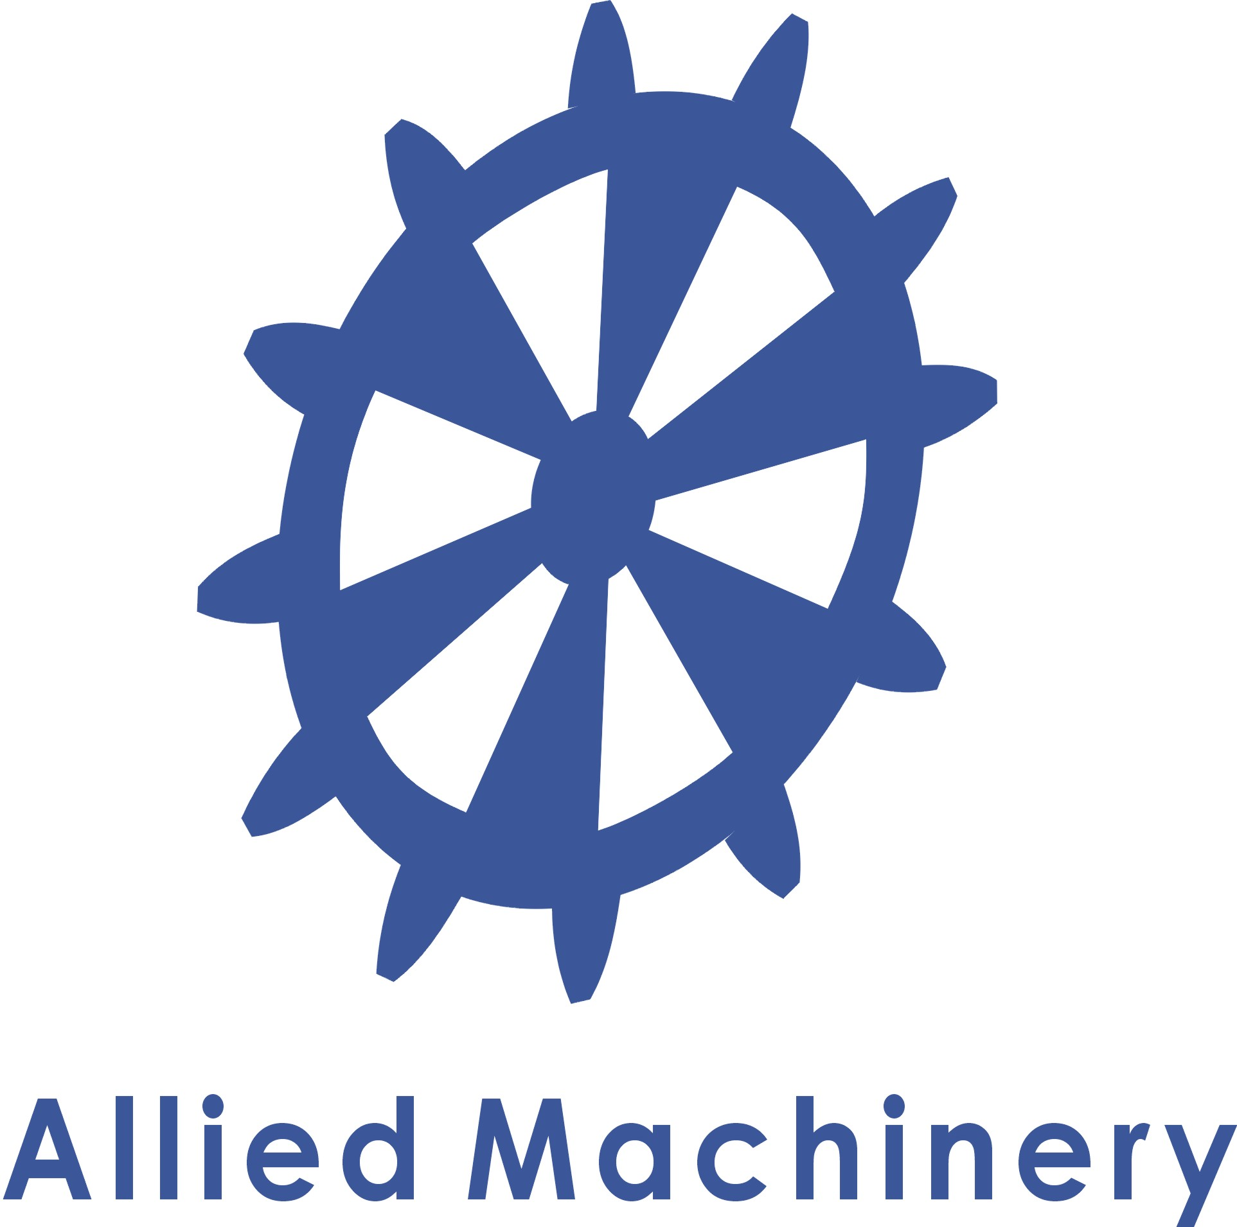

杭州联德机械2021校园招聘（专科）

一、公司简介
杭州联德精密机械股份有限公司，位于浙江省杭州市，创立于2001年，系上交所主板上市公司,国家级高新技术企业，生产加工各类高精度高难度机械零部件以及精密型腔模、大型空气压缩机外壳体等产品，现有员工1200人，在浙江海宁、桐乡均有开设分公司，年产值超10亿人民币。
二、招聘岗位及培养计划
招聘岗位 | CNC加工中心操作工 检验员
招聘对象 | 数控技术、机械设计与制造、模具设计与制造、机电一体化、汽车制造、检测、维修等专业毕业生
培养计划 | 入职培训阶段：企业文化和规章制度等  岗前学徒阶段：师傅带徒弟，数控理论和操机技能培训  转正阶段：颁发上岗证，独立核算工时
职业规划 | 学徒﹥独立操作﹥调试员﹥班组长﹥工段长﹥车间主任﹥部门经理
三、薪酬福利
1、薪酬：
毕业前，双方签实习协议，工资5000-10000元，学徒期3个月，工资4500元左右；
毕业后，签劳动合同，缴纳五险一金，工资待遇6000-10000元，
专科生入职可享受地方人才生活补助，社保缴纳满6个月，公司协助申报海宁生活补贴5000元，入职满3年，公司将再次协助申报5000元人才留用补贴，以上补贴全额补助个人。
2、福利:
保险：缴纳五险一金和商业保险；
住宿：2~3人/间，内有空调、衣橱、网络、独立卫生间、24小时热水，水电费自理；
补贴：租房补贴、高温补贴、餐费补贴、生日蛋糕券；
交通：报到车费予以全额报销；春节发放车费补贴；
带薪休假：年休假、产假、护理假、婚假、丧假等；
其它：免费提供工作服、不定期组织员工文体活动。

四、联系方式
邮箱：hr@allied-machinery.com 官方网址：http://www.allied-machinery.com
联系电话：13757152814（微信同号） 联系人：贺先生 葛先生
招聘网站：前程无忧 智联招聘 杭州人才网
公司地址：杭州市下沙经济开发区18号大街77号 海宁市高新技术产业园区安澜路21号

